台南市政府觀光旅遊局新聞稿
2013大關子嶺地區攝影作品得獎名單揭曉！
大關子嶺地區（白河、後壁、東山）地理人文景觀特殊豐富，為推廣當地特色風光，台南市政府觀光旅遊局特別再度舉辦攝影作品徵選活動，自8月21日起開始收件，歷經100多天的時間，至12月16日截止收件，總共收到811件作品，全台各地攝影同好踴躍參與，不乏北部地區攝影作品參加。
評審作業主辦單位特別邀請台南市攝影學會榮銜主委周全池、崑山科技大學視覺傳達設計系(所)副教授邱國峻及台灣攝影學會副秘書長張萬興三位攝影專家擔任評審委員，12月25日當天進行公開評選。
評選作業在眾多相片中選出3件前三名獎項，分別是郭筱君、李水財、陳美燕及30件優選作品（金獎：新台幣10,000元、銀獎：新台幣 7,000元、銅獎：新台幣 5,000元、優選獎30名：新台幣2,000元），得獎名單同時公布於台南市政府觀光旅遊局官方網站「台南觀光」及臉書「台南旅遊」，同時公開此次得獎攝影作品，並專函通知得獎者。
觀光旅遊局同時表示，本次攝影比賽得獎作品將於日後廣泛用於活動行銷、推廣大關子嶺地區觀光等面向，讓攝影者用心拍攝的作品，在各項文宣上曝光，透過鏡頭保存及紀念關子嶺風景區、東山咖啡園區、後壁菁寮老街等當地景觀，並讓更多人看見台南之美。明年度觀旅局將持續推動台南各類型影像創作比賽，推動民眾來台南旅遊的意願，透過照片留下最深刻難忘的畫面，歡迎民眾及攝影同好密切注意並共襄盛舉。

新聞聯絡人：專員 陳宏田 0935-125-161

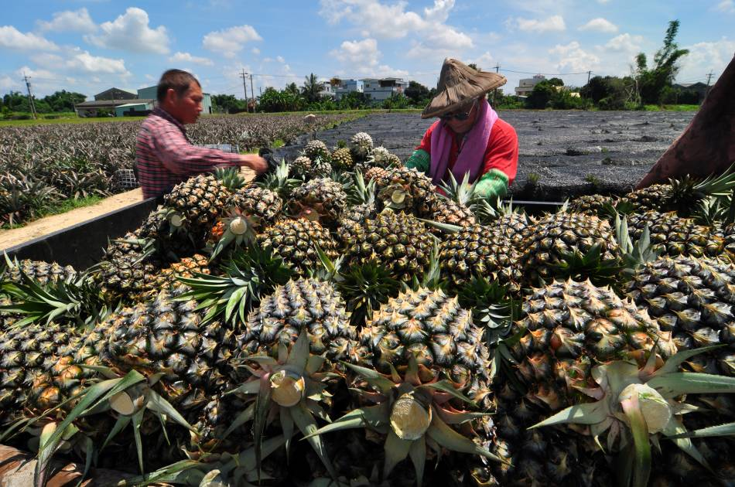
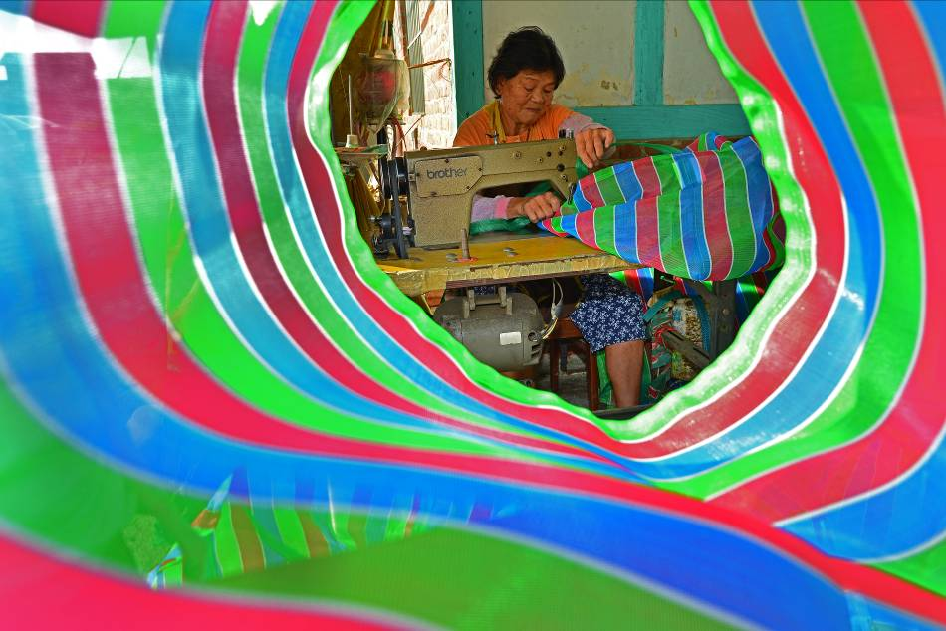
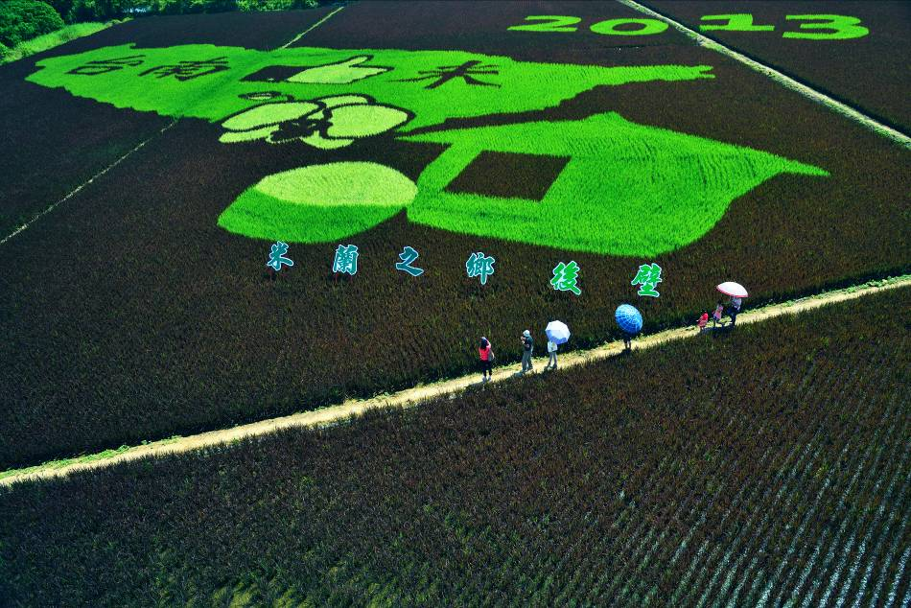
金牌獎
郭筱君
手工袋

銀牌獎
李水財
彩繪稻田之美

銅牌獎
陳美燕
鳳梨

